О проведении месячника безопасности

Во исполнение пункта 1 распоряжения Витебского областного исполнительного комитета № 156р от 26 июля 2021 «О дополнительных мерах по обеспечению безопасности, условий и охраны труда в период проведения уборочной кампании зерновых культур», с 26 июля 2021 года организовано проведение месячника безопасности в организациях агропромышленного комплекса.
В целях обеспечения безопасного производства работ, профилактики и предупреждения производственного травматизма в период проведения уборочной кампании зерновых культур Оршанским межрайонным отделом Витебского областного управления Департамента государственной инспекции труда Министерства труда и социальной защиты Республики Беларусь в составе мобильной группы Толочинского райисполкома проводятся обследования сельскохозяйственных организаций района.
По состоянию на 13.08.2021 мобильной группой Толочинского райисполкома были посещены ОАО «Звёздный-Агро», ОАО «Толочинскийрайагросервис», КУП «Племенной завод Реконструктор», ОАО «ЖУКНЕВО», Сельскохозяйственный филиал «Надёжино» УП «Толочинский элеватор-Агро», ОАО «Обольцы».
По результатам выездов мобильной группы было выявлено 73 нарушения законодательства об охране труда.
Характерные нарушения:
- на зерносушильных комплексах лазы, люки бункеров для хранения зерна находятся в открытом положении;
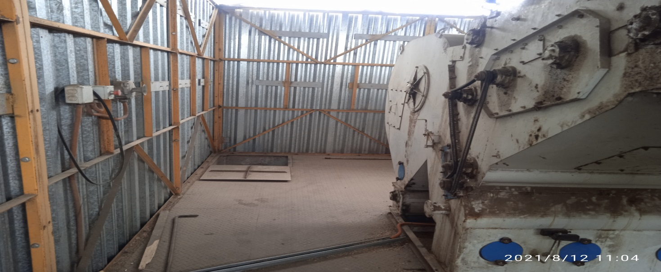

- на цепных и ременных передачах машин предварительной очистки зерна, не установлены защитные ограждения;
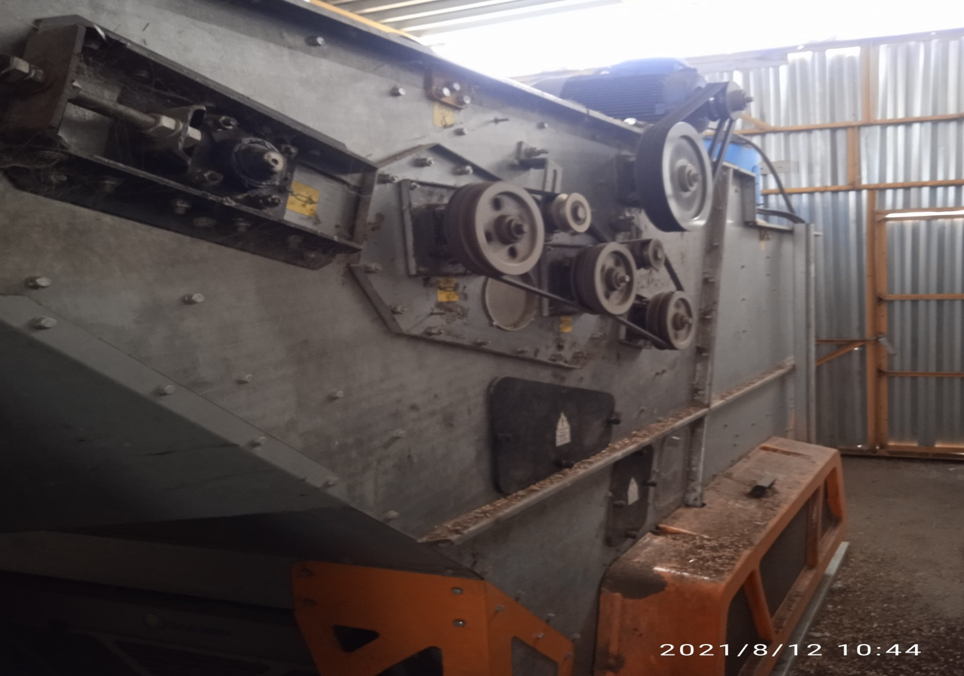
- не допускать к эксплуатации тракторы, сельскохозяйственные машины и агрегаты, не соответствующие требованиям безопасности, а также не прошедшие государственный технический осмотр;
- не всем работникам проведены внеплановые инструктажи по охране труда.
На основании вышеизложенного рекомендую руководителям организаций агропромышленного комплекса:
- исключить случаи допуска к эксплуатации тракторов, сельскохозяйственных машин и агрегатов, не отвечающих требованиям безопасности, не прошедших государственный технический осмотр;
- в целях исключения случаев травмирования работников обеспечить безусловное соблюдение требований Правил по охране труда при производстве и послеуборочной обработке продукции растениеводства, утвержденных постановлением Министерства сельского хозяйства и продовольствия Республики Беларусь от 15 апреля 2008 г. № 36.

Заместитель начальника Оршанского  межрайонного отдела Витебского  областного управления Департамента  государственной инспекции труда | М.В.Головачёв

